INFORME DE ACTUACIONES
FASE PILOTO DEL PROYECTO BIOGOLF
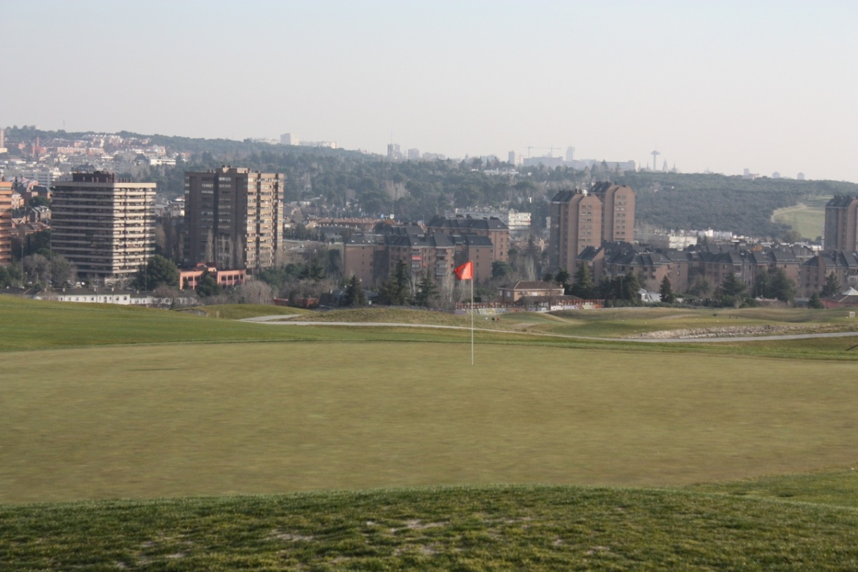

Centro Nacional de Golf “Emma Villacieros”

Mayo 2011


EL PROYECTO BIOGOLF

Existe una gran interacción entre el golf y el medio ambiente, debido principalmente a que los campos de golf ocupan y gestionan grandes espacios verdes, que son en realidad, entornos cuidados, protegidos y vigilados, hábitat de distintas especies de flora y fauna.

El proyecto Biogolf surge con la idea de aportar soluciones en el planeamiento, ordenación, diseño, construcción y gestión de los campos de golf en la Comunidad de Madrid, con el objetivo general de aprovechar las oportunidades ambientales que ofrecen los campos de golf, potenciando que lleguen a convertirse en importantes ESPACIOS DE BIODIVERSIDAD para especies de fauna y flora autóctona.

Para ello, el proyecto cuenta con una fase experimental previa en la que se contempla la realización de un proyecto piloto, a implantar en al menos cinco campos de golf de la Comunidad de Madrid con características diferentes, a fin de obtener información lo más completa posible.

A través de este proyecto piloto se obtendrá la información necesaria para definir en detalle el desarrollo de las actuaciones del proyecto, desde los cuestionarios sobre biodiversidad y ecoeficiencia, hasta el desarrollo de una “guía de ecoeficiencia y de fomento de la biodiversidad”, pasando por la definición de un método sencillo y operativo de recopilación de la información sobre la implementación de las medidas propuestas, que facilite su posterior evaluación y certificación en biodiversidad y/o ecoeficiencia.

A pesar de que en muchas ocasiones la opinión pública se muestra en contra de los campos de golf, lo cierto es que éstos suelen constituir importantes reservorios de biodiversidad y zonas de amortiguación entre los ecosistemas naturales y las zonas de uso urbano. En un escenario de crisis económica y ambiental como el que vivimos en la actualidad, es necesario demostrar que un campo de golf puede ser una actividad económicamente rentable y ambientalmente sostenible, y en este sentido, en la Fase Piloto del proyecto se llevarán a cabo actuaciones encaminadas a potenciar los campos de golf como reservas de biodiversidad.

El Centro Nacional de Golf resulta un campo idóneo para implementar un plan de actuación piloto en materia de biodiversidad por varias razones. En primer lugar, el campo fue construido sobre la anterior escombrera de Pitis, por lo que constituye un claro ejemplo de cómo los campos de golf pueden ser empleados para realizar restauraciones. Además el campo se encuentra junto al Muro del Monte del Pardo, por lo que es susceptible de ser usado por numerosas especies que pasen del Pardo al mismo, constituyendo una zona de amortiguación entre este espacio natural protegido y la propia ciudad de Madrid. Por último, la corta edad de este campo pone de relieve el gran potencial del mismo para fomentar la biodiversidad, ya que muchas especies aún no habrán podido colonizar sus territorios, y mediante las actuaciones del proyecto se puede acelerar esta colonización.

En las siguientes páginas se describen las actuaciones previstas y realizadas en el Centro Nacional de Golf a fecha de mayo de 2011.

INFORME DE ACTUACIONES EN EL CAMPO DE GOLF “CENTRO NACIONAL DE GOLF Emma Villacieros”

INSTALACIÓN DE CAJAS NIDOS PARA AVES INSECTIVORAS

En muchos campos es necesario realizar un control de insectos debido a la presencia de masas de agua. Potenciar la presencia de aves insectívoras a través de la colocación de cajas nido para facilitar que críen en la zona se hace imprescindible.

La colocación de los nidales se realiza a partir del mes de febrero, para que éstos se aireen y las aves se familiaricen, antes de llegar la época de los vuelos nupciales y la etapa reproductora.

Posteriormente, se llevará a cabo un seguimiento individual de cada nidal ocupado, para saber la productividad, éxito reproductor y tasa de vuelo de las distintas especies nidificantes. Por último serán anillados todos los pollos, para tener la población individualizada y poder estudiarla mejor (finales de julio).

Las cajas nidos para aves insectívoras que se han instalado son para aves insectívoras “trogloditas”, que son aquellas que utilizan oquedades para poder instalar sus nidos y sacar adelante a su descendencia (Carbonero Común, Herrerillo Común, Herrerillo Capuchino, Carbonero Garrapinos, Papamosca Cerrojillo…etc.).

Los nidales que se colocaron fueron 25 unidades, que son de pino tratado, con doble capa de protección contra las inclemencias meteorológicas, las medidas de ella son: 20 x 14 x 14 cms. Tiene un orificio redondo de entrada de 22-24 cms; por donde aceden las aves al interior del nidal.

Para evitar la depredación de ciertos mustélidos, estos nidales están colgados de las ramas y alejados del tronco mediante una varilla de hierro de 20-30 cms., de longitud, y una protección de chapa de hierro alrededor del orificio de entrada, para evitar la depredación por parte de el Pito Real y el Pico picapinos.

La colocación de los nidales, se realizó durante los días 18 y 19 de Marzo del 2011, para que estos se aireen y las aves se familiaricen con estas, antes de llegar la época de los vuelos nupciales, principio de la etapa reproductora, principios de abril.

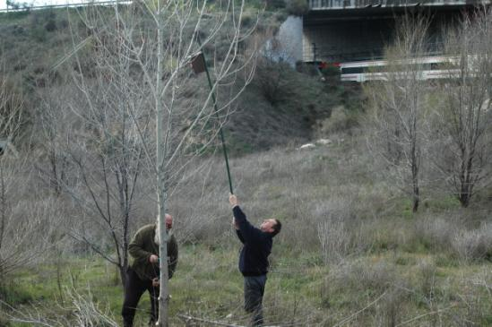

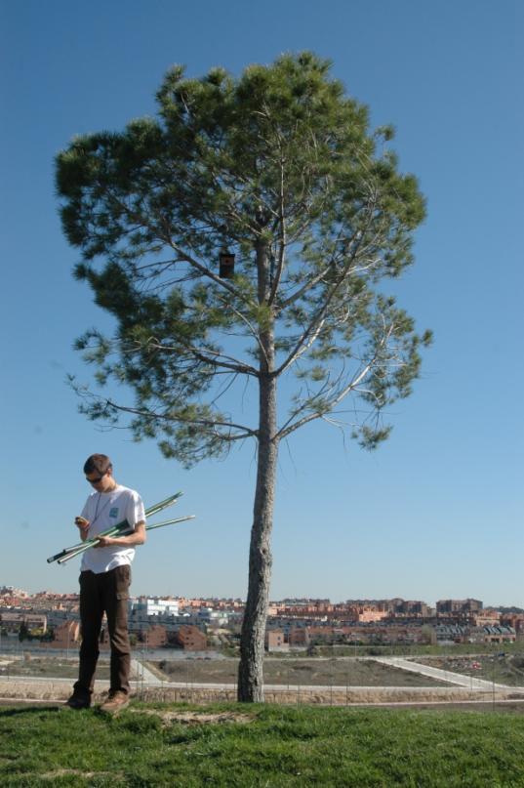

LOCALIZACION DE LAS CAJAS-NIDOS
CASETA Nº | ESPECIE | COORDENADA X | COORDENADA Y
1 |  | 437764 | 4482205
2 |  | 438124 | 4482893
3 |  | 438079 | 4482886
4 |  | 437904 | 4482867
5 |  | 437904 | 4482892
6 |  | 437888 | 4482905
7 |  | 437863 | 4482900
8 |  | 437843 | 4482813
9 |  | 437500 | 4482116
10 |  | 437504 | 4482105
11 |  | 437467 | 4482094
12 |  | 437473 | 4482089
13 |  | 437454 | 4482088
14 |  | 437440 | 4482081
15 |  | 437417 | 4482074
16 |  | 437400 | 4482076
17 |  | 437269 | 4482219
18 |  | 437264 | 4482201
19 |  | 437268 | 4482190
20 |  | 437197 | 4482143
21 |  | 437228 | 4482139
22 |  | 437174 | 4482160
23 |  | 437159 | 4482167
24 |  | 437141 | 4482178
25 |  | 437092 | 4482092

INSTALACIÓN DE CAJAS NIDOS PARA RAPACES NOCTURNAS
Las rapaces nocturnas, aparte de su valor intrínseco y belleza, son depredadores naturales de algunas de las especies que están presentes en los campos de golf y que pueden causarles cierto perjuicio, como pueden ser los micromamíferos. Fomentar la presencia de rapaces permite realizar un control natural de las poblaciones de éstos.

Dado que estos nidales deben ir anclados sobre árboles de gran porte, para colocar cajas nido para rapaces nocturnas se planteó la instalación de postes. Si resultaba posible, se colocarían cajas nido para dos especies distintas de rapaces nocturnas: autillo (1 unidad) y mochuelo (1 unidad).

Una vez comenzada la ejecución de los trabajos, y ante la imposibilidad de poder ubicar cajas-nidos para rapaces nocturnas, al no haber arboles de porte suficiente para poder anclar los distintos modelos de caja-nidos, y no identificarse lugares apropiados para la instalación de postes, se plantea una solución alternativa para aprovechar los elementos existentes, y es la de actuar en la tapia del pardo que limita con el campo de golf, y donde existen algunos mechinales que se podrías adecuar para la reproducción de algunas especies (mochuelo, autillo, cernícalo,…)

No obstante, se estudiará la viabilidad para la instalación de postes de elevado porte que permitan la colocación de las dos cajas nido para rapaces nocturnas (autillo y mochuelo).

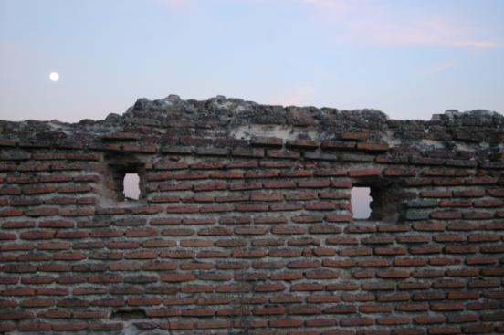
Mechinales en tapia

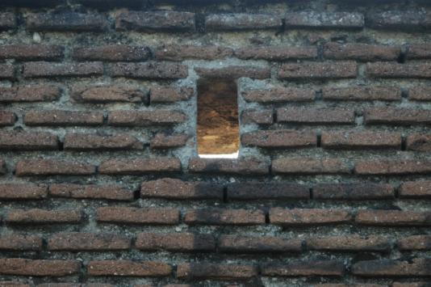
Mechinal

INSTALACIÓN DE CAJAS REFUGIO PARA MURCIÉLAGOS
Aparte de incrementar la biodiversidad y ser un indicador ambiental, los murciélagos también pueden contribuir al control de insectos. En el Centro Nacional de Golf se planteó la instalación de 4 cajas con un diseño especial adecuado a la colocación en edificios.

Ante la imposibilidad de poder colocar las cajas-nido-refugio en árboles debido a los pocos que hay, y que los que hay se utilizaron para instalar las cajas-nidos para aves insectívoras, se confeccionó otro modelo distinto para poder ponerlas en el edificio central del campo de Golf, en una de las paredes de las chimeneas que tiene el dicho edificio.

Estos refugios están construidos en madera de pino tratada con doble capa de protección anti humedad, interiormente tiene el fondo labrado y los costados y techo con malla electrosoldada, y una entrada triangular por la parte delantera inferior derecha para protegerlos de las inclemencias meteorológicas.

LOCALIZACION DE LOS REFUGIOS
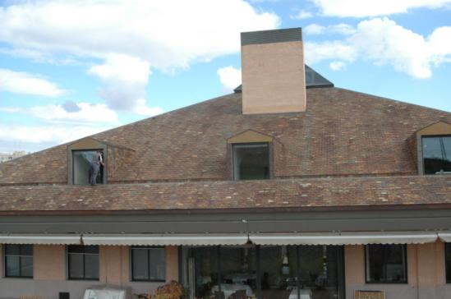

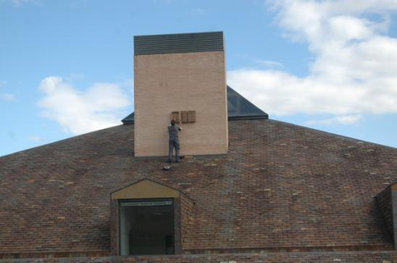

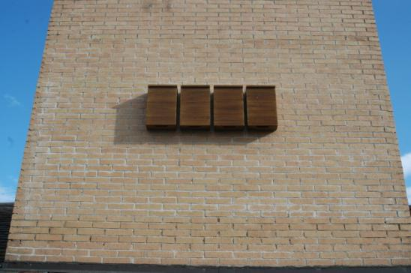

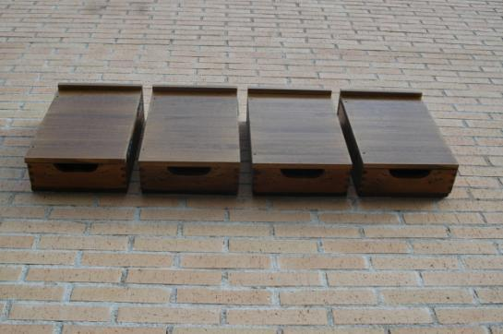

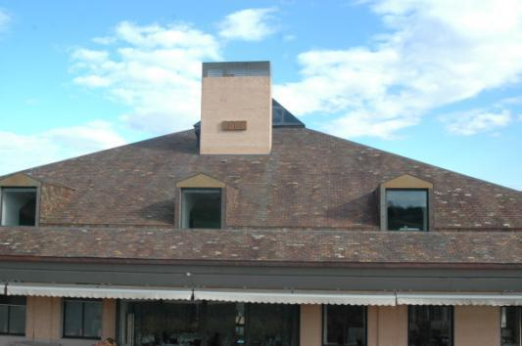

CREACIÓN DE REFUGIOS PARA HERPETOFAUNA
Los anfibios y reptiles suelen ser los grandes olvidados de las actuaciones sobre la biodiversidad. La herpetofauna será potenciada mediante la creación de refugios.
Éstos son agrupaciones de piedras y troncos o ramas gruesas caídas, que se amontonarán produciendo oquedades internas. Se plantea la construcción de entre 4 -5 refugios según la disponibilidad de material. Éstos serán utilizados por diversas especies de anfibios y reptiles, pero también insectos y micromamíferos, como refugio para protegerse y criar.

Una vez comenzados los trabajos de campo en este campo de golf, se detecta que no existe ningún material que pueda recopilarse para poder construirlos, por lo que para poder realizar los refugios de fauna, sería necesaria la compra de material (piedra de tobar).

INSTALACIÓN DE COMEDEROS PARA AVES
Dada la escasa vegetación arbórea del Centro Nacional de Golf, existe cierta dificultad para la colocación de cajas nido para páridos y comederos colgados, y escasas posibilidades para la colocación de cajas nido para rapaces nocturnas, como se ha comentado anteriormente.

Junto a las zonas donde se colocan las cajas nido para páridos se procede a colocar los comederos pequeños colgados. El resto de comederos grandes de poste se ubican en las zonas de densa vegetación herbácea entre las calles de diversos hoyos.

Se colocaron tres comederos grandes anclados al suelo, mediante un poste de madera tratada, estos comederos están colocados en sitios abiertos, para que puedan alimentarse una diversidad de especies de aves muy grande.

También se colocan 10 comederos colgados para otros tipos de aves como son los Páridos y Agateadores.

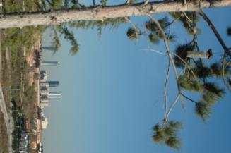 | 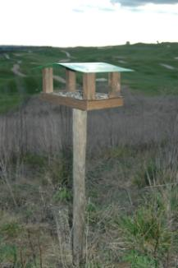

Comederos grandes anclados al suelo:

LOCALIZACION DE LOS COMEDEROS GRANDES
COMEDERO Nº | USO | COORDENADA X | COORDENADA Y
1 | 30S | 437867 | 4482639
2 | 30S | 437489 | 4482103
3 | 30S | 437069 | 4482049

Instalación de un comedero grande:

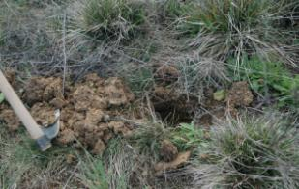 | 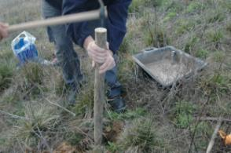
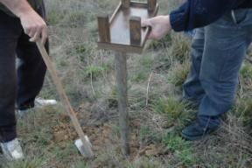 | 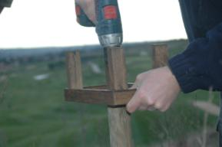
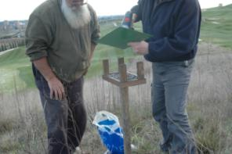 | 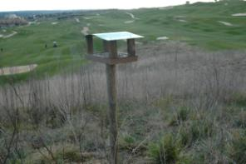

Instalación de comederos pequeños colgados:
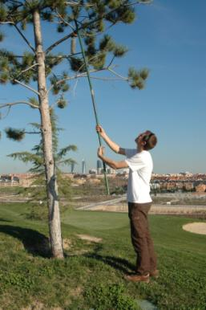  Instalación comedero | 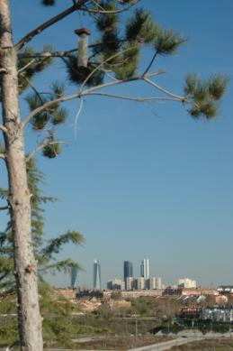  Comedero instalado

LOCALIZACION DE LOS COMEDEROS COLGADOS
COMEDERO Nº | USO | COORDENADA X | COORDENADA Y
1 | 30S | 438106 | 4482891
2 | 30S | 437896 | 4482877
3 | 30S | 437496 | 4482109
4 | 30S | 437406 | 4482077
5 | 30S | 437764 | 4482205

INVENTARIO DE MAMÍFEROS
Se realizaron transeptos para localizar rastros de los mamíferos existentes en la zona de estudio, a la vez que se colocaron varias cámara-trampeo, en algunos puntos de la zona de estudio.

INVENTARIO DE MAMIFEROS
ESPECIE | RASTRO | EJEMPLAR
Liebre Común |  | *
Conejo |  | *
Zorro | *
Gato sp | *

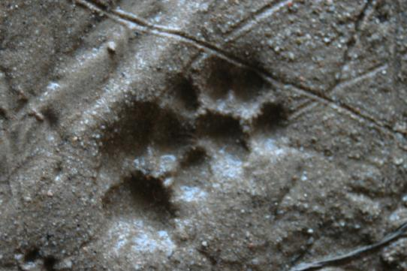
Gato

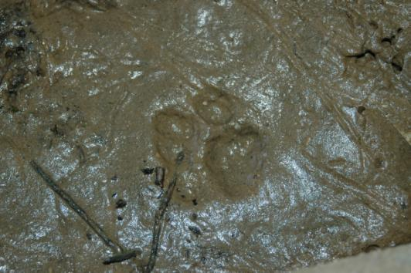
Zorro Joven

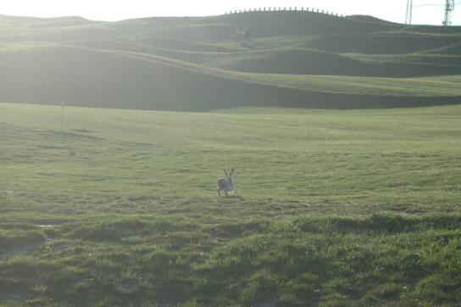
Liebre Común

INVENTARIO DE MICROMAMÍFEROS
Se realizaron transeptos para localizar rastros de los micromamíferos existentes en la zona de estudio, a la vez que se colocaron varias cámara-trampeo, en algunos puntos de la zona de estudio y se colocaron trampas selectivas para la captura de micromamíferos.
Estas trampas de tipo jaula con disparo del cierre de la puerta en el cebo, fueron utilizadas para el muestreo de estas especies, soltándose en el mismo lugar de captura todos los ejemplares.

INVENTARIO DE MICROMAMIFEROS
ESPECIE | RASTRO | EJEMPLAR
Ratón de Campo |  | *
Musaraña |  | *
Topillo Común | * | *
Topo | *

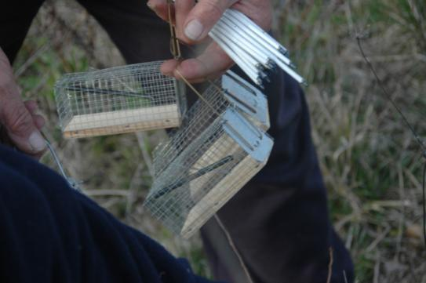
Trampas selectivas

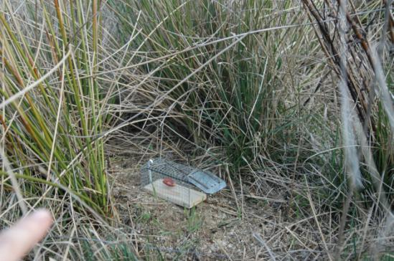
Instalación trampa selectiva

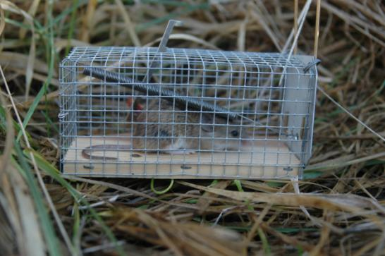
Ratón de Campo

INVENTARIO DE ANFIBIOS Y REPTILES
Se realizarán transeptos, en las épocas de lluvias, durante la primavera y verano, visitando todos los puntos de agua existentes, para realizar un inventario de las especies distintas que hay de anfibios.
Para el inventario de reptiles se realizarán transeptos en época de temperatura alta, para poder detectar las distintas especies existentes.

Durante los trabajos de campo realizados hasta la fecha, se han detectado puestas o ejemplares de las siguientes especies de anfibios:

INVENTARIO DE ANFIBIOS
ESPECIE | PUESTA | ADULTO
Rana Común |  | *
Sapo Corredor | * | *
Sapo de Espuelas | * | *
Gallipato |  | *

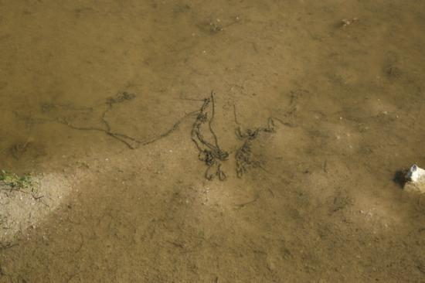
Puesta

Asimismo, han sido detectados ejemplares de las siguientes especies de reptiles:
INVENTARIO DE REPTILES
ESPECIE | PUESTA | EJEMPLAR
Lagartija Colilarga |  | *
Lagartija Ibérica |  | *
Culebra Bastarda |  | *
Culebra Escalera |  | *
Galápago Leproso |  | *
Galápago Florida |  | *

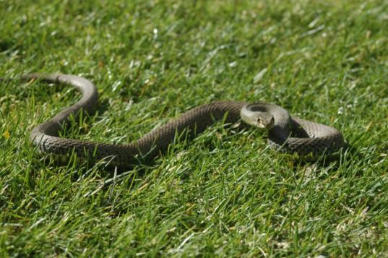
Culebra Bastarda

INVENTARIO DE AVES
Se realizarán transeptos y estaciones de escucha, para realizar el inventario de aves, presentes durante la realización de todas estas actuaciones, las cuales todavía no han acabado.
De momento se han detectado 33 especies diferentes de aves dentro del espacio que comprende las instalaciones del campo de Golf:

ESPECIES VISTAS DURANTE LAS VISITAS REALIZADAS
Gorrión Común | Herrerillo Común
Mirlo Común | Pardillo
Urraca | Jilguero
Colirrojo Tizón | Focha común
Pito Real | Zampullín chico
Petirrojo | Bisbita Común
Mosquitero Común | Cernícalo Vulgar
Lavandera Blanca | Cogujada Común
Porrón Moñudo | Totovía
Gallineta de agua | Estornino Negro
Cigüeña Blanca | Abejaruco
Ánade Real | Collalba Gris
Verdecillo | Verderón Común
Paloma Torcaz | Golondrina Común
Paloma sp | Perdiz Roja
Cotorra Pecho Gris | Gorrión Molinero
Tarro Canelo

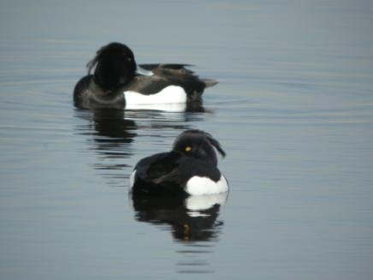
Porrón Moñudo

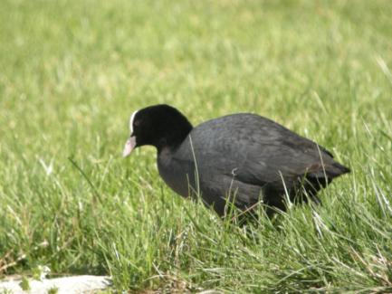
Focha Común

OTRAS ACTUACIONES PREVISTAS
Durante de la fase piloto del proyecto se prevé el desarrollo de otras actuaciones para el fomento de la biodiversidad en el campo del Centro Nacional de Golf.

- POTENCIACIÓN DE ESPECIES A TRAVÉS DE HACKING

El reforzamiento de aves silvestres constituye una práctica muy habitual para mejorar las poblaciones de determinadas especies para las que la colonización de nuevos territorios está condicionada por la falta de suficientes efectivos. El método del hacking es el más utilizado para provocar que los ejemplares liberados se establezcan en el territorio que deseamos ocupar. Para ello se recurre a individuos jóvenes que aún no han completado su desarrollo. Normalmente se procede a introducir ejemplares reproducidos en cautividad.
De manera paralela se procede a potenciar el sustrato de nidificación o refugio para posibilitar la querencia al lugar de los ejemplares una vez que han abandonado el hacking (filopatría).
Se procederá a aplicar la técnica del hacking para introducir lechuza común (Tyto alba) y cernícalo común (Falco tinnunculus).

FASES DEL HACKING

1. Reproducción en cautividad
En la actualidad, GREFA desarrolla en sus instalaciones programas de cría en cautividad de las dos especies objeto de reintroducción: el cernícalo común y la lechuza común.
Se introducirán entre 4 y 5 ejemplares de cada una de las dos especies en el campo de del Centro Nacional de Golf.

2. Creación y montaje de los hacking
Se diseñan los hacking en función del lugar. Para ello se realizarán visitas previas para definir las características y la ubicación. Para la lechuza, se elegirán zonas con conectividad con zonas antropizadas, donde pueda haber alimento potencial (como micromamíferos) y zonas de refugio. Asimismo, se seleccionarán zonas alejadas de las carreteras, ya que los pollos de rapaces nocturnas son muy sensibles a luz de los vehículos y sufren gran mortandad debido a atropellos. En el caso del cernícalo es importante que sean áreas bastante abiertas. Ambas zonas deberán tener gran accesibilidad para favorecer las visitas de alimentación de los pollos.

3. Introducción de los pollos en hacking
Los pollos de ambas especies se introducen en el hacking entre los 22 y 24 días de edad. En esa edad los pollos ya comen por sí solos la comida que diariamente se les aporta sin que vean al cuidador.

4. Alimentación de pollos
Los pollos son alimentados diariamente durante el tiempo de permanencia de éstos en el hacking. La cantidad se irá reduciendo progresivamente hasta dejar de realizar aportes cuando los pollos ya volanderos dejen de acudir al hacking a alimentarse.

5. Seguimiento de los pollos liberados
Los ejemplares liberados irán identificados con anillas oficiales y anillas de PVC con códigos alfanuméricos para su identificación a distancia.

Se utilizarán cámaras de fototrampeo para determinar el uso que hacen del hacking y de nidales y refugios alternativos.

6. Colocación de nidales y refugios alternativos
La colocación de nidales o refugios alternativos distribuidos por distintas zonas del campo garantiza la permanencia de los ejemplares. Se colocarán cuatro nidales o refugios para cada una de las especies.

- CONTROL DE ESPECIES INVASORAS

Existen una serie de especies alóctonas que han sido introducidas en nuestro país y que están causando estragos entre la biodiversidad natural de nuestros ecosistemas. Tal es el caso de la tortuga de Florida, introducida como mascota y que por su voracidad y agresividad ha desplazado por completo a los galápagos autóctonos. En este caso se utilizarán nasas para su captura.

Asimismo, en el inventario de aves se ha detectado la presencia de cotorras de pecho gris, cuyo futuro control también cabría contemplar en caso de asentarse una población en el campo de golf.

- OTRAS ACTUACIONES CONTEMPLADAS

Se procederá a realizar actuaciones encaminadas a la mejora del hábitat, potenciando la vegetación de ribera y la creación de corredores de vegetación, así como pequeñas balsas de agua para fomentar la presencia de anfibios y reptiles. Adicionalmente podrán desarrollarse labores de limpieza en zonas levemente degradadas.

Asimismo continuarán las labores de inventario y seguimiento de fauna (mamíferos, reptiles, anfibios y aves) a través de foto-trampeo, trampeo selectivo y anillamiento científico. También se podrán realizar reintroducciones de especies autóctonas como el galápago leproso.

Las actuaciones en materia de biodiversidad sobre el Centro Nacional de Golf se centrarán sobre el recorrido de 18 hoyos. Sin embargo, algunas actuaciones podrán desarrollarse sobre la propia casa club (en azul) o zonas de prácticas, tal y como se desarrolló en el Plan de Actuación.

- CONSTRUCCIÓN DE UNA CHARCA
La zona situada entre el hoyo 3 y la M-40 se podría construir una pequeña charca de aproximadamente 10 x 10 m y escasa profundidad para fomentar la diversidad de herpetofauna.

La charca estaría impermeabilizada y se llenaría con la propia agua de las precipitaciones.

- ACONDICIONAMIENTO DE LA ZONA
Además se sugiere realizar una limpieza de una pequeña acumulación de residuos que se da en esta parcela (zona blanca), donde habitualmente se acopia el material procedente de siegas y aireación de la superficie de juego, y proceder a la limpieza de las bocas de desagüe del túnel y algunas zonas que necesitan poda.

- POTENCIACIÓN DE LA VEGETACIÓN AUTÓCTONA
Por último se propone la plantación de especies autóctonas de árboles y arbustos en las zonas de separación entre hoyos, para mejorar la seguridad en el juego, la estética del campo y crear zonas de alimentación y refugio para fauna. Si resulta pertinente se propondrá también la plantación de especies arbóreas de rápido crecimiento, como el el pino piñonero (Pinus pinea).

RECOMENDACIONES

Impermeabilización de una charca pequeña:
Se localiza una especie de dique de contención de avenidas de aguas, donde se ha encontrado ejemplares de la especie Sapo Corredor y Sapo de espuelas, junto con puestas de estas dos especies.
Debido al que el fondo de dicho dique está lleno de arena de la sedimentación arrastrada por las avenidas de agua, la evaporación y filtraje del agua, hace que las puestas de estos anfibios corran mucho peligro.
Es por lo que se recomienda la impermeabilización de este dique de contención, para poder asegurar la duración de la lámina de agua más tiempo.

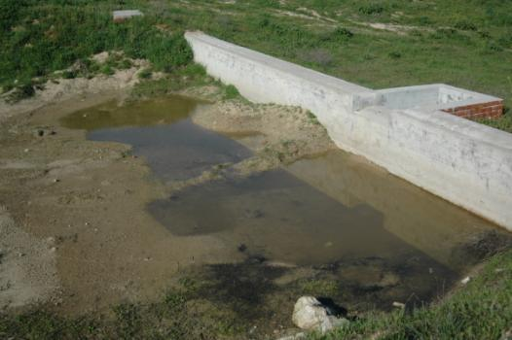
Dique de retención
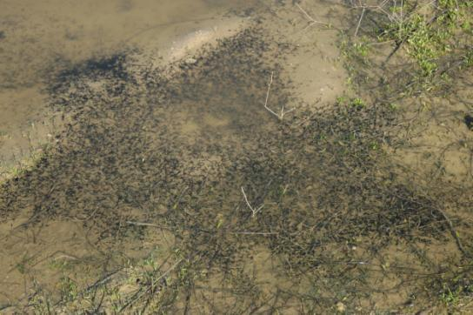
Renacuajos de Sapo Corredor

Limpieza de residuos:

Se sugiere la realización de una limpieza de la zona de vertidos, situados en el esquinazo que forman la M-40 y la vía del tren, ya que se podría realizar una zona de vida silvestre, que no interferiría con el juego.

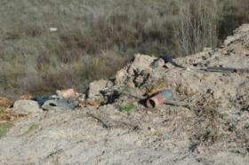 | 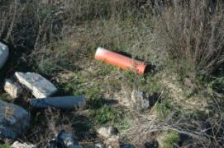
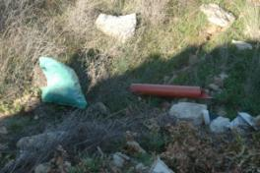 | 